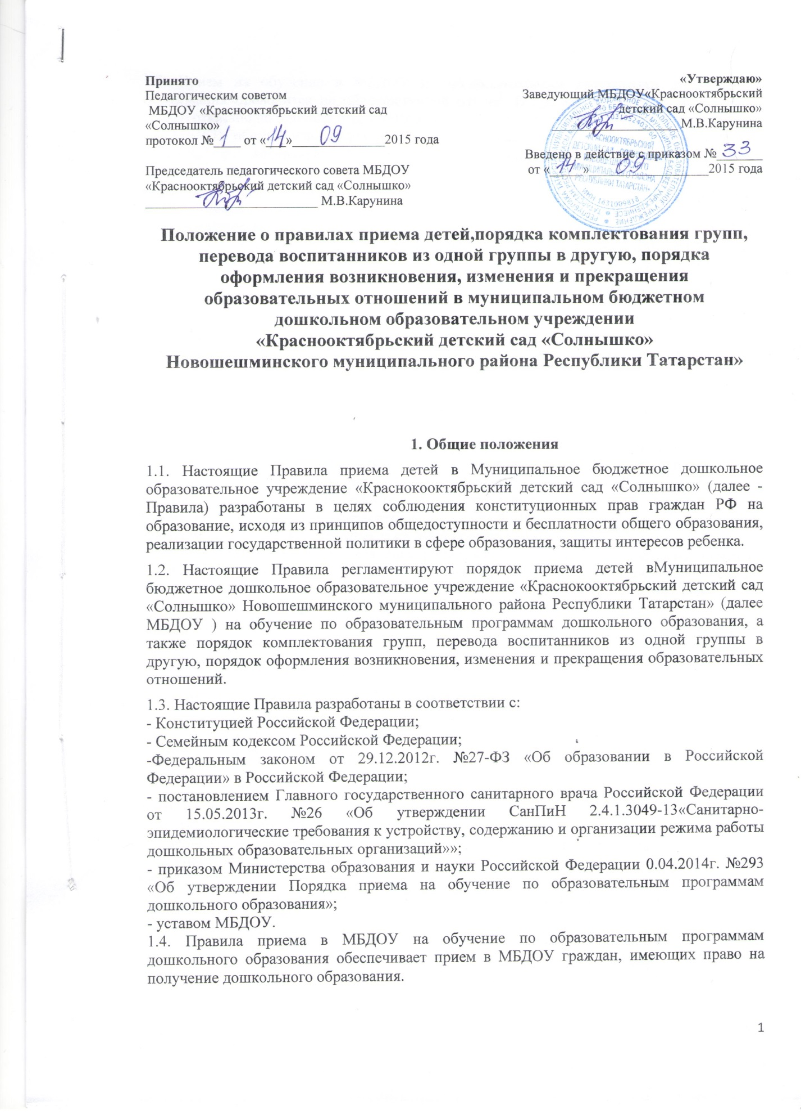

1.5. Прием на обучение в МБДОУ по образовательным программам дошкольного образования проводится на общедоступной основе. В приеме в МБДОУ может быть только отказано по причине отсутствия в нем свободных мест.

1.6. МБДОУ обязано ознакомить родителей (законных представителей) ребенка со своим уставом, с лицензией на осуществление образовательной деятельности, с образовательными программами и другими документами, регламентирующими организацию и осуществление образовательной деятельности, права и обязанности воспитанников.

1.7. Ознакомление родителей (законных представителей) ребенка с документами МБДОУ указанными в п.1.6. настоящих Правил, осуществляется путем размещения копий документов на официальном сайте МБДОУ в сети Интернет, на информационном стенде в МБДОУ.

Ответственным за ознакомление с документами является заведующий МБДОУ.

1.8. Факт ознакомления родителей (законных представителей) ребенка с документами, указанных в п. 1.6. настоящих Правил, фиксируется в договореоб образовании по образовательным программам дошкольного образования и заверяется личной подписью родителей (законных представителей)ребенка.

2. Прием детей, впервые поступающих в МБДОУ

2.1. Прием детей в МБДОУ осуществляется по личному заявлению родителя (законного представителя) ребенка при предъявлении оригинала документа, удостоверяющего личность родителя (законного представителя), либо оригинала документа, удостоверяющего личность иностранного гражданина и лица без гражданства в Российской Федерации в соответствии со статьей ФЗ от 25.07.2002г. №115-ФЗ «О правовом положении иностранных граждан в Российской Федерации».

2.2. Основанием для приема заявления родителей (законных представителей)ребенка в МБДОУ является присвоение в автоматизированной информационной системе «Электронный детский сад» (далее - Система) заявлению родителя (законного представителя) о постановке на учет статуса «Направлен в ДОУ».

2.3. МБДОУ осуществляет прием заявлений родителей (законных представителей) ребенка в форме письменного заявления.
2.4. В заявлении родителями (законными представителями) ребенка указываются следующие сведения:
- фамилия, имя, отчество ребенка;
- дата и место рождения ребенка;
- фамилия, имя, отчество родителей (законных представителей) ребенка;
- адрес места жительства ребенка, его родителей (законных представителей);
- контактные телефоны родителей (законных представителей) ребенка.
2.5. Для зачисления ребенка в родители(законные представители) детей, дополнительно предъявляют следующие документы:
- свидетельство о рождении ребенка;
- страховое свидетельство обязательного пенсионного страхования ребенка;
- документ, подтверждающий родство заявителя (или законность представления прав ребенка);
- страховое свидетельство обязательного пенсионного страхования заявителя;
- медицинское заключение.
2.6. Родители (законные представители) детей имеют право по своему усмотрению представлять другие документы.
2.7. Требование предоставления других документов в качестве основания для приема детей в МБДОУ не допускается.
2.8. Согласие на обработку персональных данных родителей (законных представителей) ребенка и персональных данных ребенка фиксируется подписью родителей (законных представителей) в порядке, установленном законодательством Российской Федерации (путем заполнения соответствующего заявления).
2.9. После представления в МБДОУ заявления и всех необходимых документов МБДОУ заключается договор с родителями (законными представителями) ребенка. Договор оформляется в письменной форме в двух экземплярах, один из которых хранится в личном деле воспитанника в МБДОУ, другой – у родителей (законных представителей) воспитанника.
2.15. Основанием возникновения образовательных отношений является приказ МБДОУ о зачислении ребенка в МБДОУ. Приказ о зачислении в МБДОУ издает заведующий МБДОУ в срок не позднее 3 рабочих дней после заключения договора.
2.16. Права и обязанности воспитанника, его родителей (законных представителей), предусмотренные законодательством об образовании и локальными нормативными актами МБДОУ, возникают у лица, принятого с даты, указанной в приказе о приеме в МБДОУ.
2.17. На каждого ребенка, зачисленного в МБДОУ, заводится личное дело, в котором хранятся копии предъявляемых при приеме документов.
2.18. Сведения о воспитанниках, зачисленных в МБДОУ , вносятся в Книгу учета движения детей, которую используют для регистрации сведений о детях и контроля за движением контингента детей в МБДОУ . Книга учета движения детей МБДОУ нумеруется постранично, скрепляется подписью заведующего МБДОУ и печатью МБДОУ .
3. Прием детей в порядке перевода из другой образовательной организации

3.1. Прием в МБДОУ детей, ранее посещавших другие дошкольные образовательные организации, осуществляется в соответствии с требованиями, установленными разделом 2 настоящих Правил.
3.2. В случае, если ребенок не посещал дошкольную образовательную организацию 5 дней (за исключением выходных и праздничных дней), родителями (законными представителями) предъявляется медицинская справка о состоянии здоровья.

4. Основания для отказа в зачислении воспитанника вМБДОУ

4.1. Родителям (законным представителям) ребенка может быть отказано в приеме ребенка в МБДОУ в случае, если:
- в Системе отсутствует информация о направлении ребенка в МБДОУ ;
- родители (законные представители) не представили необходимые для приема документы согласно п.п. 2.6 и 2.7 настоящих Правил;
- имеются медицинские противопоказания к посещению ребенком МБДОУ (о чем имеется соответствующее медицинское заключение);
- родители (законные представители) обратились в МБДОУ по истечении срока 30 дней после присвоения заявлению о постановке на учет в Системе статуса «Направлен в ДОУ».

5. Порядок перевода воспитанников из одной возрастной группы в другую

5.1. Перевод воспитанников из одной возрастной группы в другую осуществляет заведующий МБДОУ на основании приказа.
5.2. Воспитанники МБДОУ переводятся из одной возрастной группы в другую в следующих случаях:
- ежегодно в августе месяце при массовом переводе из одной группы в другую, в связи с достижением соответствующего возраста для перевода;
5.3. Временное объединение детей различного возраста в одной группе осуществляется при необходимости в случаях сокращения количества детей в группе (карантин, летний период, период ремонтных работ) и не является переводом из одной группы в другую.

6. Порядок взаимодействия МБДОУ «Краснооктябрьский детский сад «Солнышко» с Комиссией по комплектованию по вопросам комплектования контингента МБДОУ

6.1. В целях комплектования МБДОУ воспитанниками на очередной учебный год до 15 мая текущего года МБДОУ предоставляет в Комиссию по комплектованию информацию о количестве свободных мест в группах, в соответствии с каждой возрастной категорией воспитанников в очередном учебном году.
6.2. Заведующий МБДОУ с момента обращения родителей (законных представителей) с заявлением о зачислении в МБДОУ присваивает заявлению в Системе статус «Зачислен в ДОУ».
6.3. В случае неявки родителей (законных представителей) в МБДОУ в срок до 30 дней после присвоения заявлению в Системе статуса «Направлен в ДОУ», заведующий МБДОУ уведомляет Комиссию по комплектованию о воспитанниках, не поступивших в МБДОУ для зачисления.

7. Изменение образовательных отношений

7.1. Образовательные отношения изменяются в случае изменения условий получения учащимися образования по основной образовательной программе дошкольного образования, повлекшего за собой изменение взаимных прав и обязанностей воспитанника, родителей (законных представителей) воспитанника и МБДОУ .
7.2. Образовательные отношения изменяются по инициативе родителей (законных представителей) воспитанника в случае перевода воспитанника в группу логопедической направленности.
7.3. Изменение образовательных отношений осуществляется на основании заявления родителей (законных представителей) воспитанника.
7.4. Основанием для изменения образовательных отношений в случаях, указанных в п.7.2 настоящих Правил, является приказ заведующего МБДОУ , изданный им на основании внесения соответствующих изменений в договор об образовании, заключенный между МБДОУ и родителями (законными представителями) путем заключения дополнительного соглашения.
7.5. Права и обязанности воспитанника, предусмотренные законодательством об образовании и локальными нормативными актами МБДОУ , изменяются с даты издания приказа или с иной указанной в нем даты.
8. Прекращение образовательных отношений
8.1. Образовательные отношения прекращаются в связи с отчислением обучающегося из МБДОУ детский сад «Золотой ключик»:
- в связи с получением образования (завершением обучения по основной образовательной программе дошкольного образования и поступлении воспитанника в образовательную организацию для получения начального общего образования);
- досрочно.
8.2. Образовательные отношения прекращаются досрочно по инициативе родителей (законных представителей) воспитанника:
- в случае перевода воспитанника для продолжения обучения по образовательной программе дошкольного образования в другую организацию, осуществляющую образовательную деятельность;
- в случае выбора родителями (законными представителями) воспитанника (до завершения освоения им образовательной программы дошкольного образования) иной формы получения образования и формы обучения (получения детьми дошкольного образования вне образовательной организации в форме семейного образования).
8.3. В случаях, указанных в п.8.2. настоящих Правил, отчисление воспитанника осуществляется на основании заявления родителей (законных представителей) воспитанника.
8.4. Основанием для прекращения образовательных отношений является приказ заведующего МБДОУ об отчислении воспитанника из МБДОУ , изданный им на основании расторжения ранее заключенного договора при приеме ребенка в МБДОУ .
8.5. Образовательные отношения прекращаются по обстоятельствам, не зависящим от воли учащегося или родителей (законных представителей) воспитанника и МБДОУ , в том числе в случае ликвидации МБДОУ .
8.6. Права и обязанности воспитанника, родителей (законных представителей) воспитанника, предусмотренные законодательством об образовании и локальными нормативными актами МБДОУ , прекращаются с даты его отчисления из МБДОУ детский сад «Золотой ключик».

